Bedingungen für Verbrennungsreaktionen. Die Bedingungen für eine Verbrennung sind erfüllt, wenn ein brennbarer Stoff vorhanden ist, die Zündtemperatur des brennbaren Stoffes erreicht wird und genügend Luft (Sauerstoff) vorhanden ist. Dass ein brennbarer Stoff seine Zündtemperatur erreicht, dafür ist wesentlich der Zerteilungsgrad des Stoffes verantwortlich.
9.3.5 Verbrennungsreaktionen
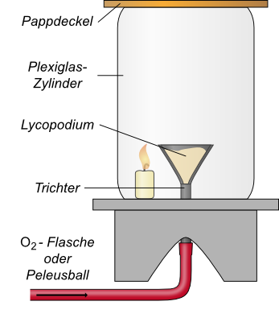
Zerteilungsgrad. Wenn man ein Feuer entfachen möchte, sollte man möglichst kleine Äste sammeln, zerkleinert man diese nochmals, entzünden sie sich noch schneller. Betrachtet man es „chemisch“, liegt ein Stoffgemisch vor (Holz/Sauerstoff aus der Luft), das durch die Zu-fuhr von Energie (Feuerzeug) zur chemischen Reaktion gebracht werden soll. In Stoffgemi-schen kann eine Reaktion nur an den jeweiligen Berührungsflächen, erfolgen. Je feiner eine bestimmte Stoffportion zerteilt ist, desto größer ist ihre Angriffsfläche, umso eher kommt es zur Reaktion.
Versuch: Mehlstaubexplosion. Der Metalltrichter wird mit Lyco-podium (Sporen der Bärlapppflanze) gefüllt, die Kerze entzündet. Dann kräftig durchpusten, sodass das Pulver fein zerstäubt wird – es kommt zur „Explosion“. Die Stärke der Reaktion hängt vom Zerteilungsgrad der Sporen ab. Ein großes Holzscheit fängt nicht so schnell Feuer wie feine Sägespäne. Fein verteiltes Petroleum reagiert explosionsartig, während es gar nicht einfach ist, in einer Schale befindliches Petroleum zu entzünden. Bei einem großen Zerteilungsgrad kommen im Verhältnis viel mehr Sauerstoffmole-küle auf ein Teilchen brennbares Material als es bei einem niedri-geren Zerteilungsgrad der Fall wäre und die Verbrennung der Teilchen kann viel besser erfolgen.

Brandbekämpfung. Drei Möglichkeiten.
Erstens Entzug des brennbaren Stoffes. Ohne brennbaren Stoff kein Brand. Darum werden soweit möglich bei einem Brand alle brennbaren Stoffe aus dessen Nähe entfernt. Aus diesem Grund schlägt man auch Feuerschneisen durch den Wald, gerodete Flächen, die das Übergrei-fen von Bränden auf das nächste Waldstück verhindern sollen.
Zweitens Abkühlen unter Zündtemperatur. Nur wenn die Zündtemperatur eines brennbaren Stoffes erreicht ist, beginnt er zu brennen. Das Löschmittel Wasser senkt die Temperatur unter die Zündtemperatur des brennenden Stoffes – der Brand erlischt.
Drittens Unterbrechen der Luftzufuhr. Nur bei Anwesenheit von Luft kann ein Brand entstehen, nimmt man diese dem Feuer, erlischt es. Feuerlöscher enthalten Kohlendioxid, Schaum oder Pulver, all diese Stoffe dienen nur dem Zwecke der Erstickung des Feuers.
Vorsicht bei Benzin- und Fettbränden. Nicht jeder Brand ist einfach zu löschen. Benzin und Fett sind „leichter“ als Wasser, das brennende Benzin würde auf dem Wasser schwimmen, gleiches gilt für Fettbrände bspw. im Kochtopf. Solche Brände müssen erstickt werden, entweder mit Schaum, Kohlendioxid oder – in der Küche – mit einem großen Topfdeckel der das brennende Fett abdecken kann.
Arbeitsaufträge/Fragen:
1. Übernehme bitte das graue Kästchen und die nebenstehende Zeichnung in dein Heft, die Zeichnung fertige bitte mit Bleistift an (Überschrift: Verbrennungsreaktionen).
2. Erkläre (schriftlich) welche Rolle der Zerteilungsgrad bei einer Verbrennungsreaktion hat.

